赤い羽根共同募金による
「こども・青少年育成支援事業」
助成事業の募集

社会福祉法人 奈良県共同募金会

共同募金の活動は、誰もが住み慣れた地域で安心、安全に暮らすことができるよう、地域福祉コミュニティーを実現するための多様な活動を、財政面から支援する役割を担っています。
奈良県共同募金会では児童虐待をはじめ、ニート、ひきこもり、不登校の増加等が大きな社会問題となるなど児童・青少年の健全育成への
課題が山積している状況を踏まえ、地域福祉の一層の推進を図るため、こども・青少年育成事業に取り組むNPO法人、ボランティアグループ等を対象とした助成事業を実施します。


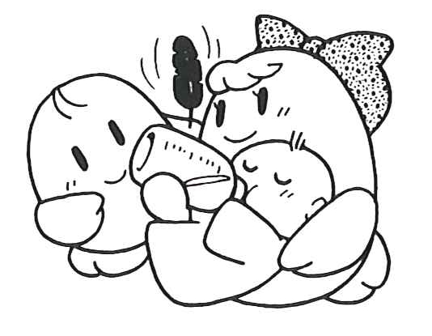

○助成対象団体 奈良県内に活動拠点をおくＮＰＯ法人、ボランティアグループ 等

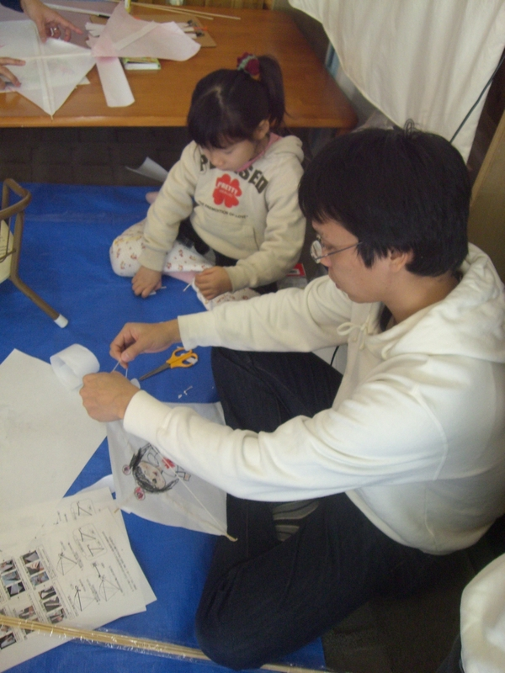
○申請受付期間 平成22年7月26日(月)～9月24日(金)【必着】

○助成対象事業 平成22年度に実施する事業
児童、青少年育成の分野（ニート・不登校・
ひきこもり対策・就学支援・子育てサークル
活動・子育てボランティア活動）等において
先駆的で、必要性、緊急性のある活動であること。

○助成金額 対象事業に係る総事業費の3/4以内で、50万円を限度とします。

＜応募方法＞
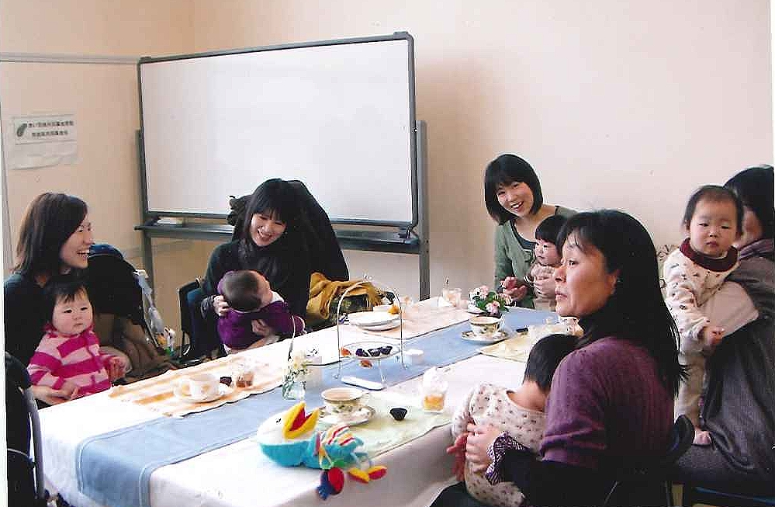
所定の助成申請用紙に必要事項を記入し、必要書類を添付のうえ、
奈良県共同募金会に郵送していただき、後日必要に応じて申請内容
等の説明を求める場合があります。
助成申請様式は奈良県共同募金会ホームページからダウンロード、
または奈良県共同募金会に直接請求して下さい。

〈お問い合わせ〉 社会福祉法人 奈良県共同募金会
〒634-0061 奈良県橿原市大久保町320番11
TEL 0744-29-0173 FAX 0744-29-0174
E-mail info@nara-akaihane.com
URL http://www.nara-akaihane.com

